Nota de prensa

Siete a la vez: grúas de Liebherr construyen un barrio residencial y comercial cerca de París

⸺

La 340 EC-B 12 y 16, así como la 205 EC-B 10 en acción

Más de 500 viviendas en el nuevo barrio

Histórico suministro de agua del Palacio de Versalles integrado en el barrio

Cerca de Versalles, se está construyendo un nuevo barrio residencial sobre un terreno cargado de historia. Un canal del siglo XVII atraviesa el barrio llamado «Parc du Lac», se trata de un resto del sistema de suministro de agua del cercano Palacio de Versalles. Las grúas torre Liebherr colaboran activamente en la construcción de los edificios.

Voisins-le-Bretonneux (Francia), 1 de diciembre de 2023 – Cerca del lago «Lac de la Sourderie», en el municipio francés de Voisins-le-Bretonneux, se está construyendo una zona residencial ecológica con edificios energéticamente eficientes, tratamiento de aguas pluviales y una de recuperación cercana sobre una superficie de diez hectáreas.

Se construyen viviendas, comercios e instalaciones públicas

Siete grúas torre Liebherr se encargaron del traslado de paneles, piezas de hormigón y encofrados: una 340 EC-B 16, tres 340 EC-B 12 y tres 205 EC-B 10. Están pintadas de azul y rojo, los colores de la empresa constructora responsable, Cobat Constructions. La finalización de los edificios está prevista para 2024 y entonces darán cabida a más de 500 viviendas, espacios comerciales e instalaciones públicas como una guardería, un centro comunitario y un polideportivo.

Entre 75 y 40 metros de altura bajo gancho

Las obras comenzaron en abril de 2021 y las grúas están en la obra desde junio de 2022. La mayor altura bajo gancho fue de 75 metros con un largo máximo de pluma de 52,68 metros (340 EC-B 12), mientras que la menor altura bajo gancho fue de 40 metros (205 EC-B 10). El alcance de pluma más corta en la obra fue de 36,16 metros (340 EC-B 12).

Las grúas están diseñadas para elevar hasta 16 (340 EC-B 16) o doce toneladas (340 EC-B 12). Ambos tipos de grúa cuentan con la misma altura máxima bajo gancho (84,7 metros) y alcance máximo (78 metros). La capacidad de carga con el alcance máximo de la 340 EC-B 16 asciende a 2100 kilogramos, mientras que la 340 EC-B 12 puede levantar otros 300 kilogramos más.

La 205 EC-B 10 puede trabajar a una altura máxima de 68,2 metros y elevar hasta diez toneladas. Cuenta con un alcance máximo de 65 metros y puede levantar un total de 2100 kilogramos en la punta.

El canal histórico forma el corazón del distrito

El distrito está situado en la región de Île-de-France, a 25 kilómetros de París y a diez kilómetros de Versalles. El canal que atraviesa la zona es un vestigio del antiguo sistema de suministro de agua del parque del Palacio de Versalles. El complejo histórico bien conservado estaba formado por una red de unos 200 kilómetros de canales y acueductos que canalizaban el agua de lluvia de los lagos circundantes hacia los estanques y las fuentes del palacio. El sistema, único en el mundo en aquella época, contaba con fosos primarios y secundarios para el agua. Hoy en día, el foso forma el corazón del barrio de «Parc-du-Lac».

Sobre el sector de las grúas torre de Liebherr

Más de siete décadas de experiencia hacen que Liebherr sea un especialista reconocido en tecnología de elevación en obras de construcción de todo tipo. Liebherr Tower Cranes comprende un amplio programa de grúas torre de alta calidad que se utilizan en todo el mundo. Entre ellas, se encuentran las grúas automontables, las grúas torre con rotación superior, las grúas de pluma abatible y las grúas especiales, así como las grúas de construcción móviles. Además de estos productos, Liebherr Tower Cranes ofrece una amplia variedad de servicios que completan su cartera de servicios: Tower Crane Solutions, Tower Crane Center y Tower Crane Customer Service.

Sobre el grupo empresarial Liebherr

El grupo empresarial de Liebherr es una empresa tecnológica de gestión familiar con una gama de productos muy diversificada. La empresa es uno de los mayores fabricantes de maquinaria de construcción del mundo. Aunque también ofrece productos y servicios de alta calidad y orientados al uso en muchos otros ámbitos. En la actualidad, el grupo cuenta con más de 140 empresas en todos los continentes. En 2022, empleó a más de 50 000 personas y alcanzó una facturación total consolidada de más de 12 500 millones de euros. Liebherr se fundó en 1949 en la localidad de Kirchdorf an der Iller, en el sur de Alemania. Desde entonces, los/las empleados/as han perseguido el objetivo de convencer a sus clientes con soluciones sofisticadas y de contribuir al progreso tecnológico.

Ein Bild, das draußen, Himmel, Sonnenuntergang, Kran enthält.
Imágenes

liebherr-ec-b-parc-du-lac-cobat-constructions-01  
Siete grúas torre Liebherr estuvieron trabajando en la obra hasta otoño de 2023.

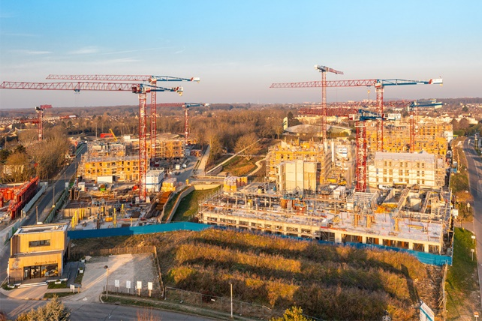

liebherr-ec-b-parc-du-lac-cobat-constructions-02  
La zona residencial tiene un parque justo en la puerta y el lago «Lac de la Sourderie» está cerca.

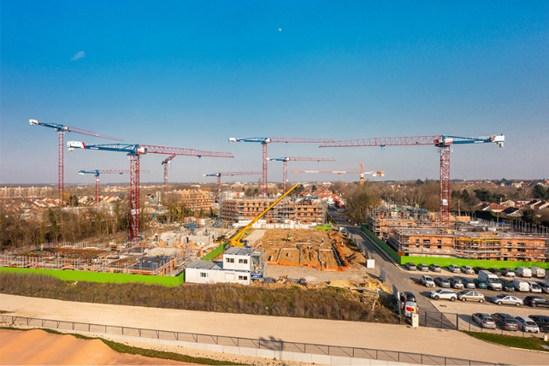

liebherr-ec-b-parc-du-lac-cobat-constructions-03  
Además de edificios residenciales, en el barrio también se están construyendo instalaciones deportivas y zonas comerciales.

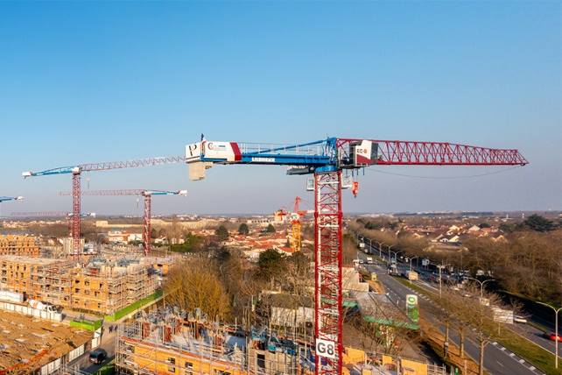

liebherr-ec-b-parc-du-lac-cobat-constructions-04  
Las siete grúas están pintadas de azul y rojo, los colores de la empresa de construcción Cobat Constructions, con sede en Méru, al norte de París.

Contacto

Astrid Kuzia  
Especialista en comunicación  
Teléfono: +49 7351 / 41 - 4044  
E-mail: astrid.kuzia@liebherr.com

Publicado por

Liebherr-Werk Biberach GmbH   
Biberach/Alemania  
www.liebherr.com